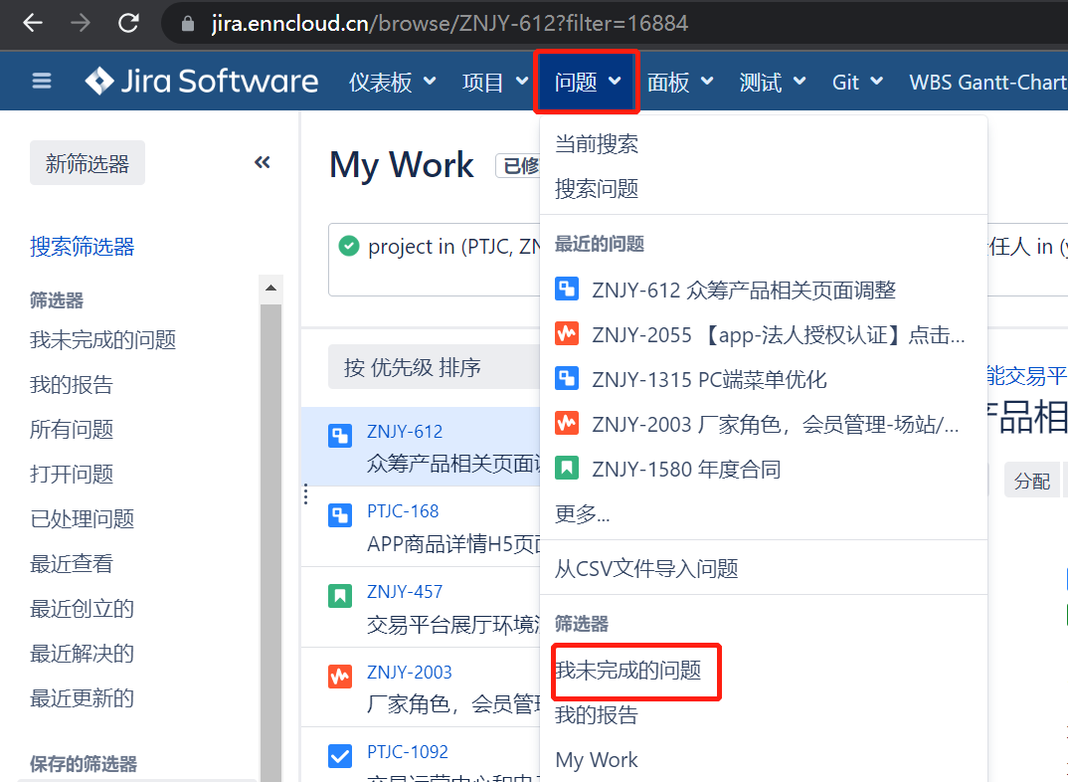

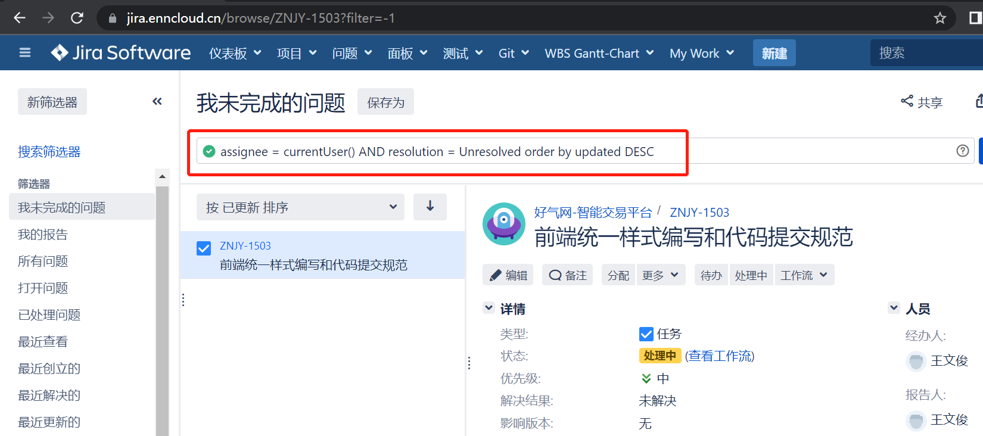

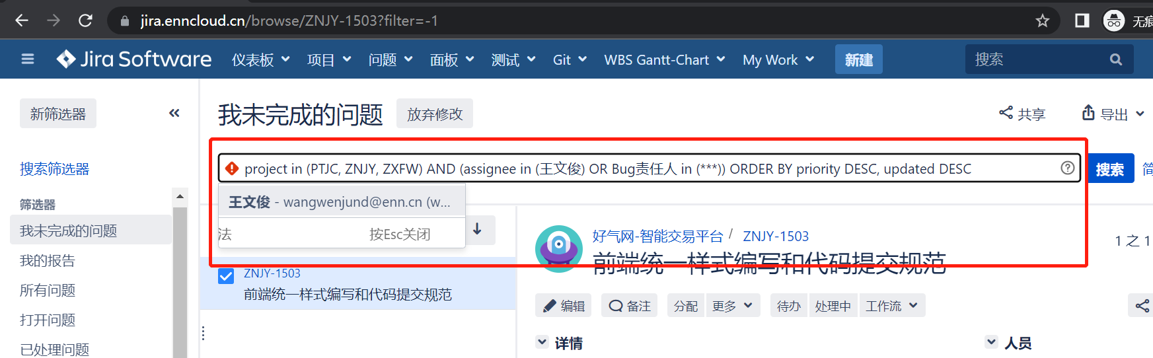

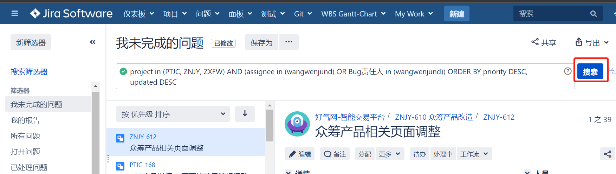

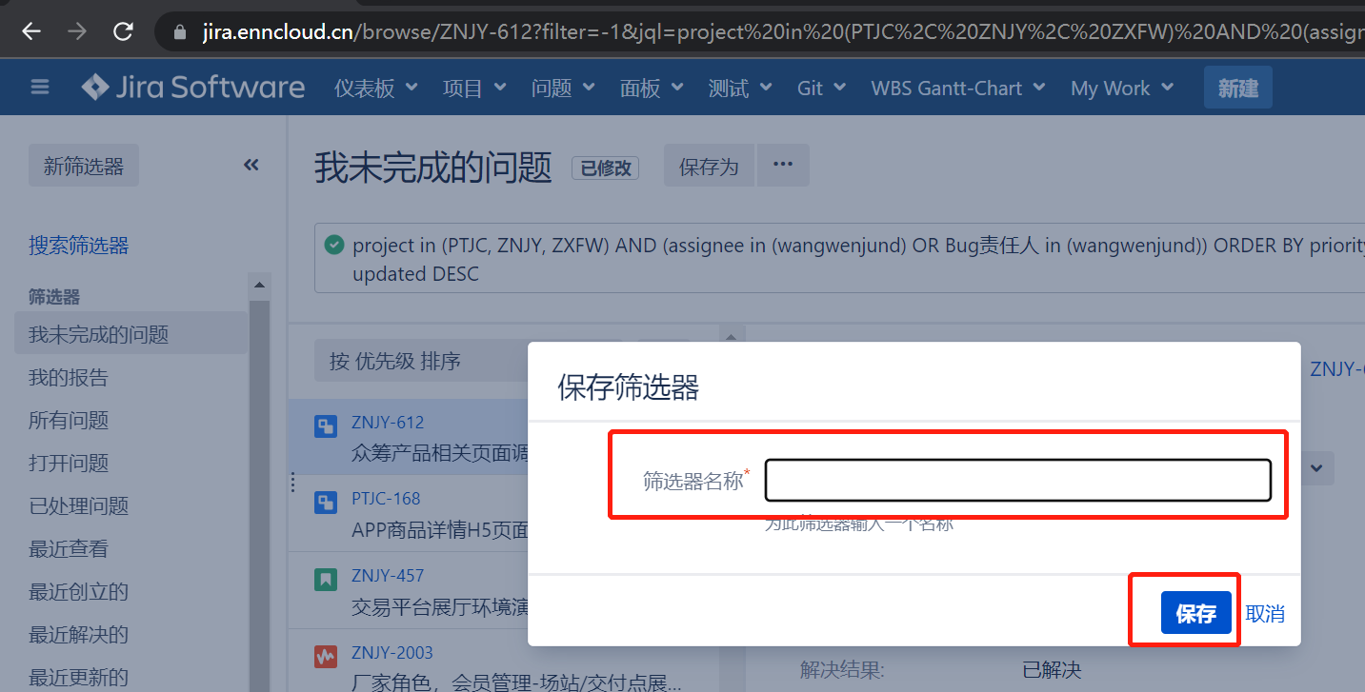

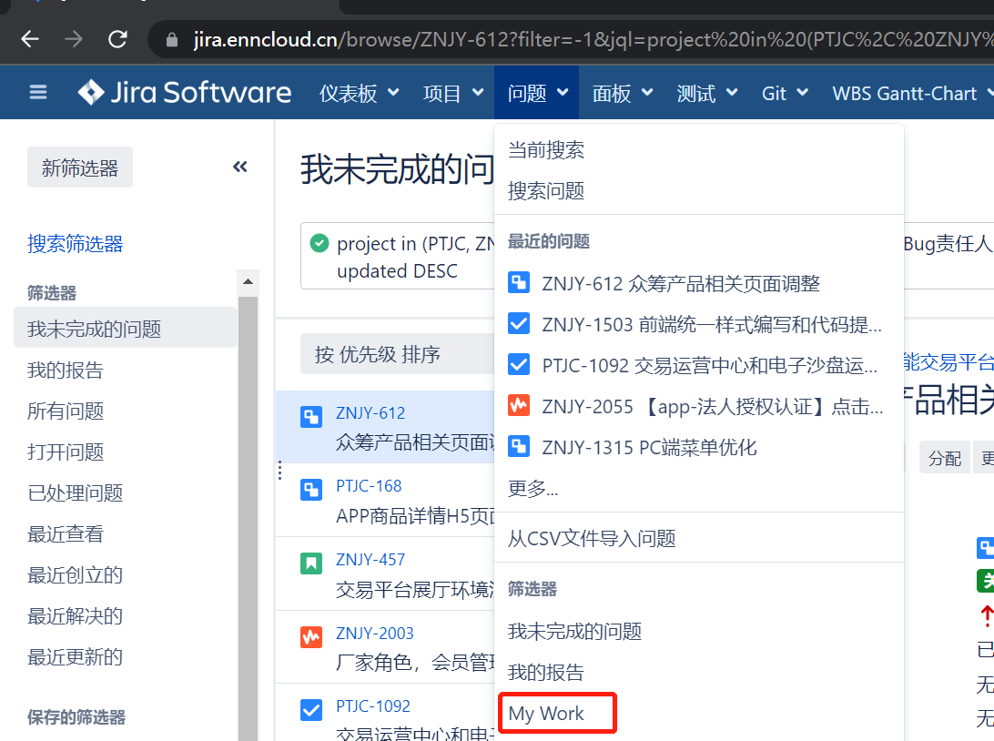

project in (PTJC, ZNJY, ZXFW) AND (assignee in (\*\*\*) OR Bug责任人 in (\*\*\*)) ORDER BY priority DESC, updated DESC

大家按上述步骤创建自己的过滤器，以后即可快速查看自己的开发任务，其中的项目（project）是根据权限来的，没有的删除即可